МДОУ «Детский сад № 95»
Материал для занятий с детьми дома
по тематической неделе «По дорогам сказок».
15.06.2020 – 19.06.2020
(подготовительная группа)
Автор – составитель: Никитина В.А
- Предложите ребенку составить творческий рассказ «Если бы я попал в сказку»

- Дидактическая игра «Найди пару» http://a2b2.ru/storage/files/person/145519/section/59562/77792_img12.jpg
https://ds03.infourok.ru/uploads/ex/0be2/00054f89-1c1b4e23/img11.jpg

- Дидактическая игра «Угадай сказку»
https://ds04.infourok.ru/uploads/ex/0e95/00037d7c-ef539eb1/img5.jpg

- Дидактическая игра «Кто лишний?»
https://ds04.infourok.ru/uploads/ex/0939/00031678-46779138/img9.jpg
https://ds04.infourok.ru/uploads/ex/0939/00031678-46779138/img8.jpg

- Дидактическая игра «Узнай героя сказки»
https://ds05.infourok.ru/uploads/ex/040f/000a8b5e-445e101e/img1.jpg
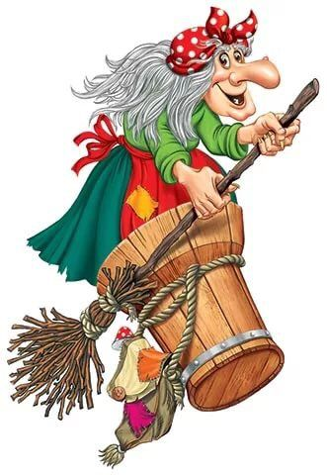
- Физкультминутка «В темном лесу есть избушка»
В темном лесу есть избушка — дети шагают
Стоит задом наперед — дети поворачиваются
В этой избушке есть старушка — грозят пальцем
Бабушка Яга живет — грозят пальцем другой руки
Нос крючком, — показывают пальчиком
Глаза большие — показывают
Словно угольки горят — покачивают головой
Ух, сердитая какая! — бег на месте
Дыбом волосы стоят — руки вверх.

- Литература для чтения с детьми 6 – 7 лет дома по теме «Школа»
1.И.Токмакова. Скоро в школу.
2.М.Яснов. В последний раз. Я учусь писать слова. Когда я стану школьником.
3.М.Пляцковский. Чему учат в школе.
4.В.Берестов. Первое сентября. Первоклассница. Читалочка.
6.А.Барто. В школу.
7.А.Усачев. Кого принимают в школу? О чтении.
8.Л.Толстой. Филиппок.
9.М.Зощенко. Не надо врать.
10.Е.Агранович. Песенка Пишичитая.
11.Л.Модзалевский. Приглашение в школу.
12.Ю.Энтин. Если б не было школ.
13.С.Михалков. Чистописание.
14.Г.Кружков. Откуда взялась пятерка у старушки. Учительская сказка.
15.К.Драгунская. Когда я была маленькая.
16.Ю.Коваль. Нюрка.
17.Г.Ладонщиков. Верная примета.
18.Ю.Вийра. Собеседование.
19.М.Тахистова. Перед школой.
20.В.Берестов. У меня в портфели.
21.Л. Каминский. Для чего ходят в школу.
22.Г.Ефремов. Гармоничная личность.
23.С.Геогриев. Друг Степан.
24.Л.Яхнин. Опоздание.

8. Создаём героев русской сказки «Репка» из пластилина
https://www.youtube.com/watch?time_continue=18&v=FHUPDmY3DCY&feature=emb_logo

9 Веселые песенки по сказкам
https://www.youtube.com/playlist?list=PLFc4LtLRhlAas8dnxogDDTfesvTfvh2-G

Интернет – источники
1. https://www.youtube.com «Канал для детей на ютуб»
2. Международный образовательный портал https://www.maam.ru/
- Социальная сеть работников образования https://nsportal.ru/
- Ведущий образовательный портал России ИНФОУРОК https://infourok.ru/

